Вопрос 2. Как моет мыло? Объясните физику процесса.

7F168
Сущность моющего процесса. Моющее действие обусловлено способностью моющих веществ адсорбироваться на поверхностях воды и твердых тел, повышать их смачиваемость, образовывать пену и устойчивые взвеси частиц в воде.
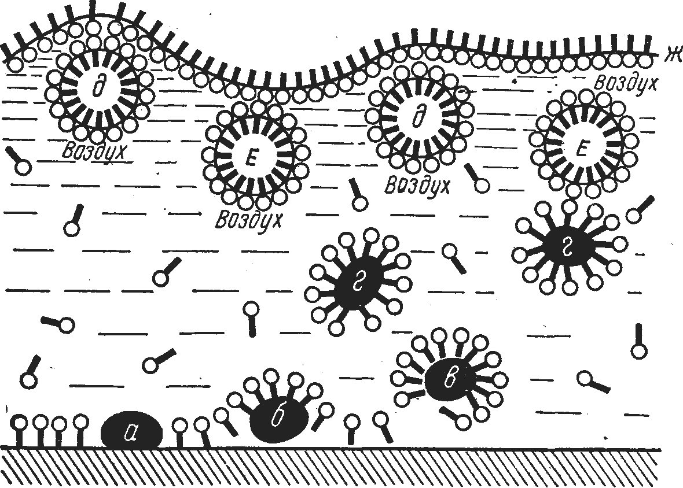
Схематическое изображение моющего процесса:
а — грязевая частица на поверхности материала; б — адсорбция моющего вещества на частице грязи; в — отрыв частицы грязи от отмываемой поверхности; г — частица грязи в моющем растворе; д — пузырьки воздуха с адсорбированными молекулами моющего вещества (пена); Е — слипшиеся пузырьки пены и частицы грязи; ж — адсорбционный слой моющего раствора на границе раздела воздух-вода.
Загрязнения представляют собой смесь твердых частиц (пыли, сажи, соли и др.) и жировых, а также потовых пленок, прилипших к поверхности тканей и других предметов.
Трудность удаления загрязнений водой связано с гидрофобностью поверхности грязевых частиц.
Чтобы отделить загрязнение, моющая жидкость должна обладать хорошей смачиваемой способностью (содержать мыло или другое поверхностно-активное моющее средство). Жидкость легко проникает в поры тканей и других материалов, в трещинки грязевых частиц, а также между загрязнениями и отстирываемой поверхностью. Частицы грязи набухают, дробятся, обволакиваются пленкой мыла, при этом уменьшается сцепление частиц грязи между собой и очищаемой поверхностью. При небольшом механическом воздействии (перетирании руками или в стиральной машине) частицы загрязнений легко отделяются и переходят в раствор, где находятся во взвешенном состоянии.
В процессе отрыва загрязнений от очищаемой поверхности происходит одновременно их измельчение, эмульгирование (перевод жировой части загрязнения в раствор) и суспензирование (распределение твердых частиц загрязнений в моющем растворе).
Выше было сказано, что моющие средства находятся в растворе в виде молекул и агрегатов. Агрегаты образуют более прочные пленки вокруг переведенных в моющий раствор частиц грязи, что предотвращает слипание частиц грязи и повторное осаждение их на материале.
В процессе стирки в моющий раствор попадает большое количество пузырьков воздуха. При этом они обволакиваются пленкой мыла. Пузырьки воздуха, заключенные в мыльную пленку, как имеющие малый удельный вес, стремятся всплыть на поверхность. При всплывании на поверхность мыльного раствора прочность пленок вокруг пузырьков воздуха увеличивается, так как они покрываются вторым слоем молекул мыла, расположенным на границе раздела воды и воздуха. Сталкиваясь, они образуют пену. Концентрация мыла в пленке вследствие накопления молекул мыла выше, чем в моющем растворе.
Пена способствует механическому уносу загрязнений. При взбалтывании моющего раствора частицы загрязнений, покрытые мыльной пленкой, прилипают к пленкам пузырьков и вместе с ними всплывают, сталкиваясь в пене.
Таким образом, моющий раствор хорошо смачивает загрязнение, облегчая их набухание, измельчение и перевод во взвешенное состояние - в раствор. Механическое воздействие, повышенная температура и пена облегчают осуществление моющего процесса.

